Жемчужины Кении 2020

Даты тура: до 31.12.2020
Страна: Кения
Маршрут: Найроби - Масаи Мара - озеро Найваша - Момбаса
Стоимость тура: от 1692 $

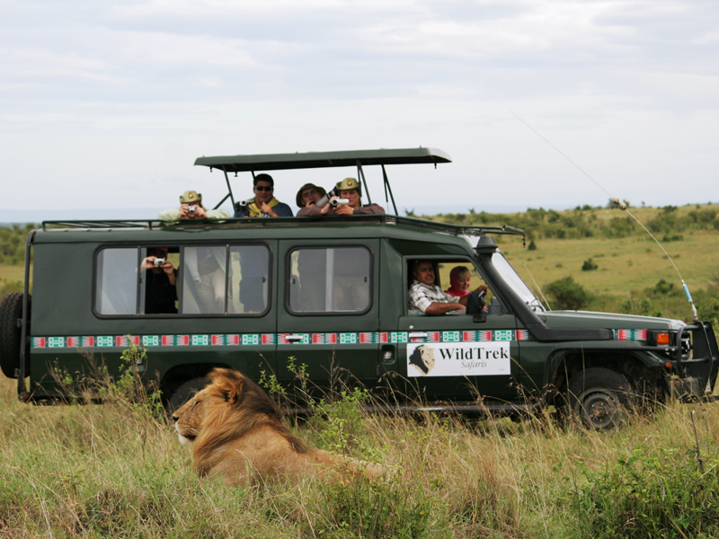

Описание тура
День 1: Прилет в Найроби. Переезд в Масаи Мара. Вечернее сафари.
Прибытие в Найроби
(аэропорт JKIA) утром. Переезд в знаменитый национальный
парк Масаи Мара (260 км / 4,5 часа), который располагается на границе с
Танзанией и является частью экосистемы долины Серенгети. Этот парк по праву
может гордиться самой многочисленной в мире популяцией львов. С июня по август
здесь пролегает путь великой миграции животных, поистине захватывающее зрелище,
которое собирает туристов и любителей природы со всего мира. Размещение в
лодже. Обед. Послеобеденное сафари.
Проживание: Le Maison Camp или Sweet Acacia
Питание: Полный пансион

День 2: Сафари в заповеднике Масаи Мара.
Ранний подъем. Закуски +
чай/кофе в лобби лоджа. Утреннее сафари. Завтрак в лодже. Свободное время для
отдыха. Обед. Вечернее сафари.
Проживание: Le Maison Camp или Sweet Acacia Lodge
Питание: Полный пансион

День 3: Переезд на озеро Найваша. Сафари на лодке по озеру.
Завтрак. Переезд на одно из озер Великой Рифтовой Долины – Найваша (260 км / 4,5 часа). Это огромное пресноводное озеро, на котором во время ветров поднимается шторм, сравнимый с океаническим. Озеро привлекает туристов тем, что в нем обитает множество бегемотов, кроме того – это рай для любителей птиц (более 200 видов).
Размещение в лодже. Обед. Вечернее сафари на лодке по озеру, во время которого Вы увидите бегемотов, множество птиц, а также других африканских животных на берегах озера.
Проживание: Lake Naivasha Sweet Lake Resort или Lake Naivasha Crescent Camp
Питание: Полный пансион

День 4: Возвращение в Найроби. Переезд в Момбасу на поезде. Отдых на побережье Индийского океана.
Завтрак. Возвращение в
Найроби (90 км / 1,5 часа). Трансфер на ж/д вокзал. Переезд на поезде в Момбасу
(14.35 – 19.18). Встреча на вокзале. Трансфер и размещение в отеле на побережье
Индийского океана.
Проживание: Amani Tiwi Beach Resort, Standard Room
Питание: Полупансион

День 5: Отдых на побережье Индийского океана.
Отдых на побережье
Индийского океана.
Проживание: Amani Tiwi Beach Resort, Standard Room
Питание: Полупансион

День 6: Отдых на побережье Индийского океана.
Отдых на побережье
Индийского океана.
Проживание: Amani Tiwi Beach Resort, Standard Room
Питание: Полупансион

День 7: Трансфер в аэропорт.
Завтрак. Трансфер в аэропорт Момбасы (MOI / 2,5 часа).

Цены тура «Жемчужины Кении 2020»
Стоимость тура за одного человека

Наименование | SNGL | DBL
 | 2 166 $ | 1 824 $

Наименование | SNGL | DBL
 | 2 166 $ | 1 824 $

Наименование | SNGL | DBL
 | 1 878 $ | 1 692 $

Наименование | SNGL | DBL
 | 1 878 $ | 1 692 $

Наименование | SNGL | DBL
 | 1 878 $ | 1 692 $

Наименование | SNGL | DBL
 | 2 922 $ | 2 466 $

Наименование | SNGL | DBL
 | 2 922 $ | 2 466 $

Наименование | SNGL | DBL
 | 2 682 $ | 2 226 $

Наименование | SNGL | DBL
 | 2 562 $ | 2 106 $

Наименование | SNGL | DBL
 | 2 052 $ | 1 824 $

Наименование | SNGL | DBL
 | 2 052 $ | 1 824 $

В стоимость тура включено:
- Медицинская страховка
- Транспортное и экскурсионное обслуживание по программе с англоговорящим гидом
- Проживание и питание по программе
- Услуги русскоговорящего сопровождающего

Оплачивается дополнительно:
- Чаевые и расходы личного характера
- Международный перелет
- Визовый сбор

Телефон для заказа: +7(925) 514-83-53
E-mail: info@wildtrek.ru

